甘肃省交通运输厅所属事业单位2023年度
公开招聘工作人员应聘指南

本《应聘指南》是对《甘肃省交通运输厅所属事业单位2023年度公开招聘工作人员公告》（以下简称《招聘公告》）中有关条款的补充说明，用于指导考生全面正确地理解招聘政策。为避免在报名过程中出现失误，失去应聘机会，应聘人员务必在提交报名申请之前仔细阅读《应聘公告》及其附件和其他有关政策规定。
一、应聘条件
（一）留学回国人员应聘需要提供哪些材料？
留学回国人员应聘的，除需提供《招聘公告》中规定的材料外，还应于资格复审时向招聘单位提供学位和教育部门学历认证材料。学历认证由教育部留学服务中心负责，应聘人员可登录教育部留学服务中心网站（http://www.cscse.edu.cn），查询认证的有关要求和程序。
（二）应聘人员能否以辅修专业应聘？
根据教育部办公厅《关于规范高等学校学历证书有关事项的通知》（教学厅函〔2014〕14号）规定：高等学校只能为取得本校学籍的学生颁发并注册一份学历证书。单独的辅修证明不能证明毕业院校、毕业时间、学历、学历性质等完整内容，不能作为“所学专业”的证明材料。教育部办公厅《关于在普通高校继续开展第二学士学位教育的通知》（教高厅函〔2020〕9号）明确：1.第二学士学位教育作为大学本科后教育，是培养复合型人才的重要渠道。2.第二学士学位学制为两年，全日制学习，纳入高校学籍管理系统。3.第二学士学位的毕业证书和学位证书，按现行毕业证书和学位证书管理办法颁发。毕业证书上须注明第二学士学位的专业名称、学习时间等内容；学位证书上须明确标识“第二学士学位”字样。其第二学士学位证书经国家教育行政主管部门承认并能在相关认证网站核验的，可以第二学士学位的专业应聘。
（三）应聘资格条件中要求的各项资质（资格）的截止时间是如何确定的？
除2023年高校应届毕业生于2023年7月15日前取得相关学历、学位外（须在考察环节提供毕业证、学位证原件，因个人原因导致没有按期取得毕业证、学位证人员，考察不合格），岗位要求的其他资格条件均应在2023年3月前取得。
二、网上报名前准备事项
（一）应聘人员应仔细阅读《招聘公告》《应聘指南》等内容，熟悉事业单位公开招聘分类考试的相关政策，对需要填写的每一项内容要认真考虑，慎重填报，严肃对待。
（二）由于需要填写的注册及报名信息较为详细，为确保报名资料提交成功，加快报名速度，建议应聘人员在网上报名前，先将需要填写的内容用记事本编辑录入。在网上填写报名信息时，将已准备好的资料粘贴到输入框中即可。
（三）请应聘人员使用电脑进行报名，建议使用360安全浏览器（极速模式）、谷歌浏览器、IE浏览器（IE8版本以上）进行考试报名。为防止他人修改应聘人员的个人资料，应聘人员注册或操作完毕后，必须退出系统并关闭浏览器。
（四）为保证提交信息的准确性，请不要委托他人代报名，尽早报名，尽量避免后期集中报名。
（五）考生报名时需要注意什么？
1.信息必须真实、全面、准确；
2.信息填报不实的，按提供虚假信息处理；
3.信息填报不全，导致未通过招聘单位资格审查的，后果由应聘人员自负。尤其是考生隐瞒工作经历应聘面向高校毕业生和择业期内未落实工作单位的高校毕业生招聘的岗位，在后续任何环节，无论是被举报或查出，将取消应聘资格；
4.应聘人员填报的个人联系方式必须真实有效并随时保持畅通，后续任何环节无法和应聘人员取得联系的，视为自动放弃。
三、网上报名具体步骤
用户注册→应聘人员诚信承诺书→确认基本信息→上传照片→填写应聘信息→应聘信息提交审查→查询资格审查结果→网上缴费→报名完成→打印准考证
（一）用户注册
本次事业单位公开招聘分类考试的有效身份证件为有效期内的第二代居民身份证或有效期内的临时身份证，其它证件不能作为有效身份证明。若身份证号最后一位是“X”，请用半角的“X”（大写）进行注册。身份证是事业单位公开招聘分类考试过程中的重要证件，请应聘人员关注本人身份证有效期，并妥善保管，以免影响考试。
示例图：
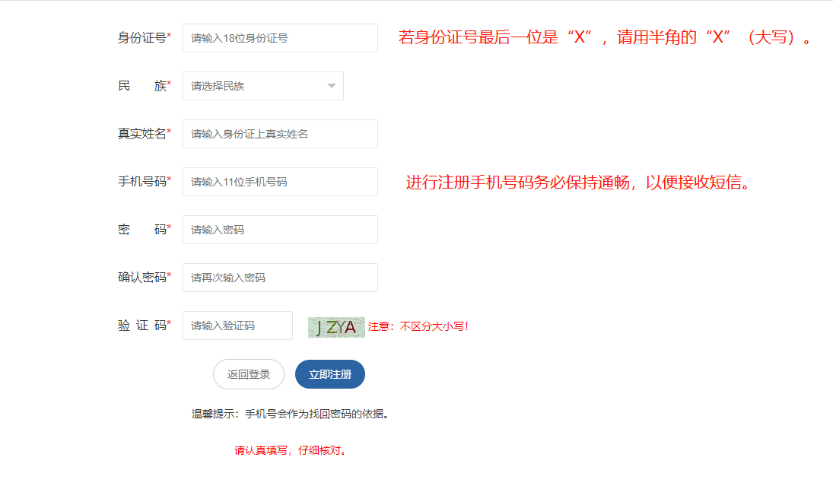
同一身份证号仅允许注册一次，请勿重复注册。应准确输入身份证号、姓名、民族，保证注册信息和本人身份证信息相符。用户名（身份证号）和密码要妥善保管，如密码丢失，可使用系统提供方式找回密码。用户名（身份证号）和密码如被他人盗用责任自负。
注册时姓名或身份证号填写错误的，请用正确的姓名和身份证号重新注册。如系统提示该证件号已注册的，请用原注册账号及密码登录（如忘记密码，可以按系统提示找回密码）。
应聘人员在注册或者找回密码时如获取不到验证码，请查看验证码是否被拦截、应聘人员的手机号码是否被网络运行商进行限制，如以上仍未解决问题，请尝试更换手机号码（登录系统前如需更换手机号码请致电网络报名技术咨询电话4000010370）。
（二）应聘人员诚信承诺书
应聘人员须严格遵守报名相关协议，仔细阅读诚信承诺书，了解报名流程和注意事项。
（三）确认基本信息
应聘人员必须使用有效期内的居民身份证进行报名，报名与考试时使用的本人有效居民身份证必须一致。
（四）上传照片
示例图：
在照片上传注意事项栏目，点击下载“照片审核处理工具”到电脑，解压“考试报名照片处理工具-通用版-v1.0.0.zip”到指定目录中，双击运行照片处理工具.exe。
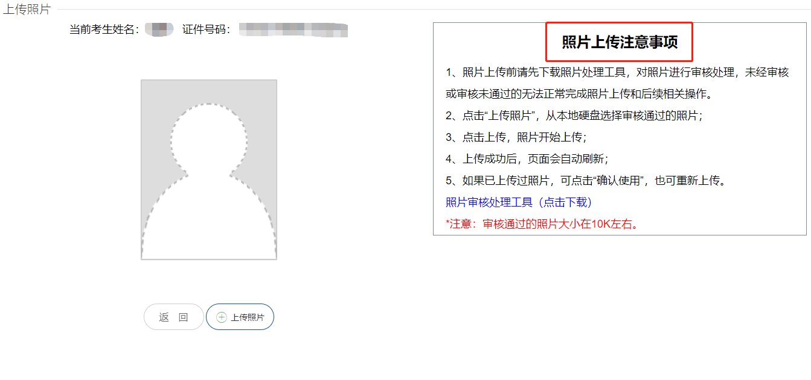
单击“上传照片”按钮，选择照片源文件，当“处理后照片”框中显示照片后，点击“保存照片”，选择“存放路径”保存审查通过的照片，默认文件名为“报名照片.jpg”，点击“退出操作”。
在上传照片页面，点击“上传照片”按钮，选择审查通过保存的照片，点击“打开”按钮，照片自动上传。
示例图：
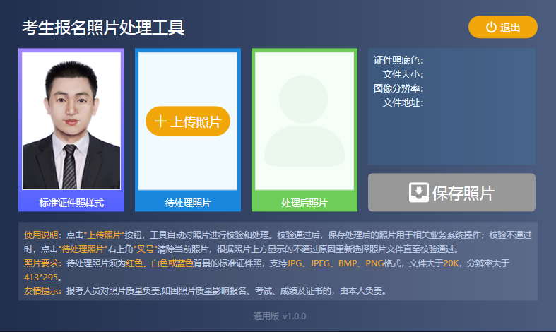
注意事项：
照片要求:待处理照片须为红色、白色或蓝色背景的标准证件照，支持JPG、JPEG、BMP、PNG格式，文件大于20K，分辨率大于413*295。
应聘人员应下载系统提供的“照片审核处理工具”对照片进行处理，未通过“照片审核处理工具”进行处理的照片无法上传。应聘人员应对照片质量负责，如因照片质量影响考试的，后果由应聘人员承担。
照片上传后自动审核，审核通过后无法修改。
（五）填写应聘信息
应聘人员登录后，填写应聘信息一定要准确有效，标有“*”的项目必须填写，且应聘人员填写的文字内容不要超过限定的字符数。
应聘信息填写完成，点击“保存”并提交，应聘信息一经提交确认或审查通过，不再允许任何修改。因身份证过期、信息填写失误造成后续考试过程出现问题的（无法进入考场或无法通过资格审查等），后果由应聘人员自负。
（六）应聘信息提交审查
应聘人员填写完应聘信息一定要进入“填写应聘信息提交审查”流程，核对填写的应聘信息内容。
应聘信息内容核对完成后，点击“提交审查”对填写的应聘信息进行提交，应聘信息一经提交审查，不再允许任何修改。因身份证过期、信息填写失误造成后续考试过程出现问题的（无法进入考场或无法通过资格审查等），后果由应聘人员自负。
（七）查询资格审查结果
应聘人员于2023年4月1日（星期六）9∶30至4月6日（星期四）18∶00期间登录报名系统，查询本人是否通过资格审查。已通过资格审查的，不能再改报其他岗位。资格审查未通过的，可以改报其他岗位。
应聘人员在最后一天报名如审查不通过导致无法改报其他岗位，责任自负。
（八）网上缴费
通过资格审查的应聘人员，于2023年4月1日（星期六）9∶30至4月7日（星期五）18∶00登录报名系统，通过甘肃非税平台进行网上缴费。未按规定缴费的，视为自动放弃。
注意事项：
应聘人员需要使用系统所推荐的缴费方式进行缴费，请按照系统提示进行缴费操作，如已支付成功，请耐心等待信息反馈或点击支付页面上的“找回缴费状态”按钮，不要重复缴费。
（九）打印准考证
2023年5月2日（星期二）9∶00至2023年5月7日（星期日）9∶00期间点击准考证右侧的“打印”按钮打印准考证。准考证在笔试时使用。
若准考证格式显示不正确，请使用360安全浏览器（极速模式）、谷歌浏览器、IE浏览器（IE8版本以上）打印。
四、关于资格审查
（一）报名期间，资格初审工作由谁负责？
报名期间的资格初审工作由各招聘单位负责。
（二）资格审查的时间有规定吗？
各招聘单位在应聘人员报名后24小时内提出资格初审意见。
（三）对岗位要求的资格条件有疑问的，如何咨询？
《岗位列表》中岗位要求的资格条件已经明确清晰，如确有其他疑问需要进行咨询的，请与各招聘单位直接联系（各招聘单位电话《招聘公告》或《岗位列表》中查询）。
五、资格审查状态说明
（一）资格审查通过
若岗位已提交或审查通过，则应聘人员不能再对个人信息和应聘信息进行修改。
（二）资格审查不通过
报名截止前，如资格审查状态为“审查不通过”的应聘人员需改报岗位，按招考岗位要求修改或补充完善所需信息后，进入应聘流程页面，重新“选择岗位”，完成报名过程。
（三）待审查
如资格审查状态为“待审查”，应聘人员请耐心等待招录单位进行资格审查。
报名技术咨询
咨询电话：4000010370
咨询时间：2023年4月1日（星期六）至2023年4月7日（星期五）工作时间
六、关于资格复审
资格复审时，尚未取得学历（学位）证的应届毕业生，应提交所在学校出具的就业推荐表或就业协议书（指已与用人单位签约的大学生）或学校证明；在职人员还应提交有用人管理权限部门或单位出具的同意应聘证明。
对复审后符合条件的考生，发放《面试通知书》。应聘人员随时留意各招聘单位发布的资格复审时间、地点等有关消息。
七、其他相关政策
（一）哪些行为记入个人诚信档案？
应聘考生有违纪违规和其他不诚信行为的，记入个人诚信档案库，相关情况在考察时作为重要参考。
（二）应聘人员若未按规定的时间参加资格复审、面试、体检和考察有何处理规定？
未按规定时间参加资格复审、面试、体检和考察的应聘人员，将视为自动放弃相应资格。如果出现因应聘人员所提供的联系电话号码错误、关机、停机、故障等情况，致使无法联系到应聘人员，也视为自动放弃相应资格。
（三）应聘人员在考试前遗失了居民身份证怎么办？
遗失本人居民身份证或居民身份证过期的应聘人员，应及时到公安部门补办临时身份证，其他证件不能代替居民身份证。未携带居民身份证（临时身份证）或居民身份证过期均不能参加笔试、资格复审、面试和体检。
（四）应聘人员《准考证》和《面试通知书》保存多长时间？
《准考证》在笔试、资格复审、面试环节使用，网上打印《准考证》端口关闭后无法再进行打印，考生可打印多份《准考证》并妥善保管至录用环节。《面试通知书》在面试、体检等环节使用，由各招聘单位发放，请考生妥善保管至录用环节。

